Master – 1ère année Novembre 2016

Exercice de Thermique

On se propose d’étudier la déperdition thermique à travers une vitre de 1 m² de surface et de 4 mm d’épaisseur.

La température côté intérieur du vitrage est T₁ = 20 °C.
La température côté extérieur du vitrage est T₂ = 0 °C.

- Calculer la résistance thermique R de la vitre.

- En supposant que les transferts de chaleur entre :

- L’air intérieur à 20°C et la face intérieure du vitrage,
- La face extérieure du vitrage et l’air extérieur à 0°C.

puissent être modélisés à l’aide d’un même coefficient de convection h, calculer :

- La température T1 de la face intérieure du vitrage.
- La température T2 de la face extérieure du vitrage.
- La déperdition thermique, en watts.

Données:
Conductivité thermique du verre: λ = 1,2 W/ (m. °C)
Coefficient de transfert convectif : h = 3,5 W/ (m². °C)

Solution

- La densité de flux thermique à travers la vitre est donnée par la Loi de Fourier :

$$ϕ =\frac{Φ}{S}=\text{ - }λ\frac{∂T}{∂x}=λ\frac{T_{1}−T_{2}}{e}$$

ce qui montre que le flux de chaleur transmis Φ est proportionnel à la différence de température T₁ – T₂ entre les 2 faces du vitrage.

On peut écrire :

$$T_{1}−T_{2}=\frac{e}{λS}Φ=RΦ$$

Le coefficient de proportionnalité :

$$R=\frac{e}{λS}$$

est appelé « résistance thermique » du vitrage. Il s’exprime en °C/W

On a donc :

$$R=\frac{0,\text{004}m}{1,2W/(m\text{.}°C)\text{.}\text{ 1 }m^{2}}=\frac{1}{\text{300}}°C/W$$

- La variation de la température T de part et d’autre du vitrage est illustrée par la figure suivante :

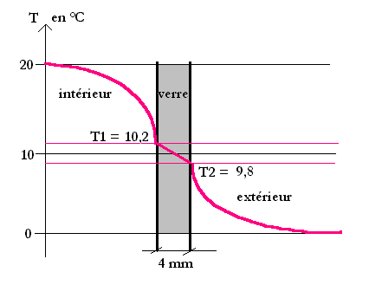

La chaleur de l’air intérieur de la pièce est transmise au vitrage par convection, ce transfert étant décrit par une loi du type :

$$Φ=\text{hS}\left(T_{∞1}−T_{1}\right)$$

De la même manière, la déperdition de chaleur du verre au profit de l’air extérieur, s’effectue par le même mécanisme convectif, et obéit au même type de loi:

$$Φ=\text{hS}\left(T_{2}−T_{∞2}\right)$$

Pour calculer les 3 valeurs inconnues Φ, T1 et T2 figurant dans ces 2 relations, il faut disposer d’une troisième relation. C’est la relation décrivant la conduction à travers l’épaisseur e de verre:

$$T_{1}−T_{2}=\frac{e}{λS}Φ=RΦ$$

Il est alors aisé de résoudre ce système linéaire de 3 équations à 3 inconnues. Il vient :

T₁ = 10,1 °C
T₂ = 9,9 °C
Φ = 35 W

